**第六章 马尔可夫预测方法**

**马尔可夫过程**

事物的变化过程仅与事物的近期状态有关，而与事物的过去状态无关。

具有这种特性的随机过程称为马尔可夫过程。

**马尔可夫链**

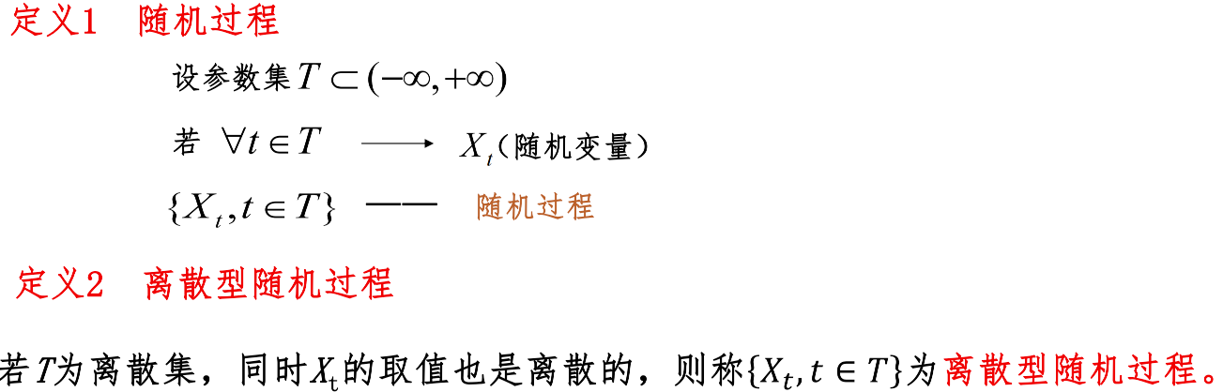

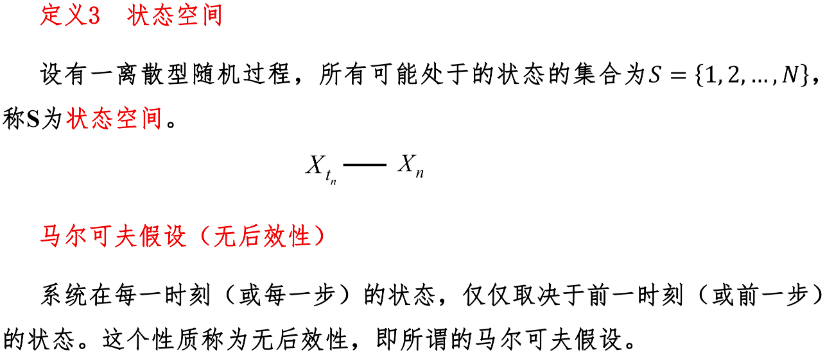

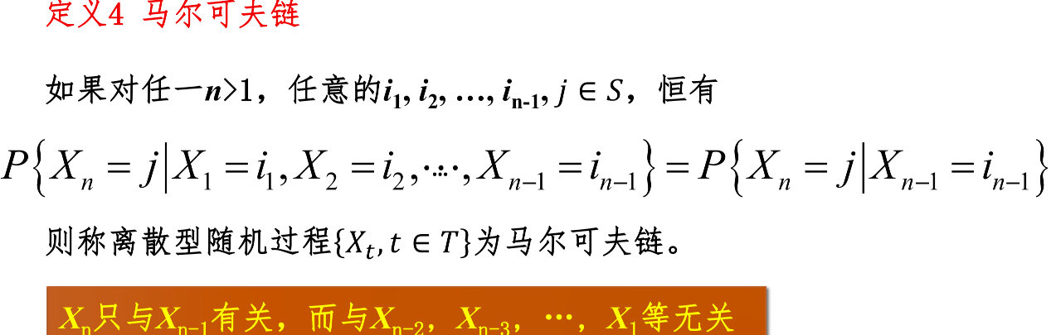

**马尔可夫过程**

1.时间参数离散、状态空间离散的过程，称为马尔可夫链；

2.时间参数离散、状态空间连续的过程，称为马尔可夫序列；

3.时间参数连续、状态空间离散的过程，称为可数状态的马尔可夫过程；

4.时间参数连续、状态空间连续的过程，称为连续马尔可夫过程或扩散过程。

**状态转移矩阵**

系 统：所研究的事物对象（可能存在多个事物）

状 态：表示系统的一组记号

状态向量：表示系统内各事物状态的向量（注意与状态空间相区分！）

状态转移：系统由一种状态变成另一种状态

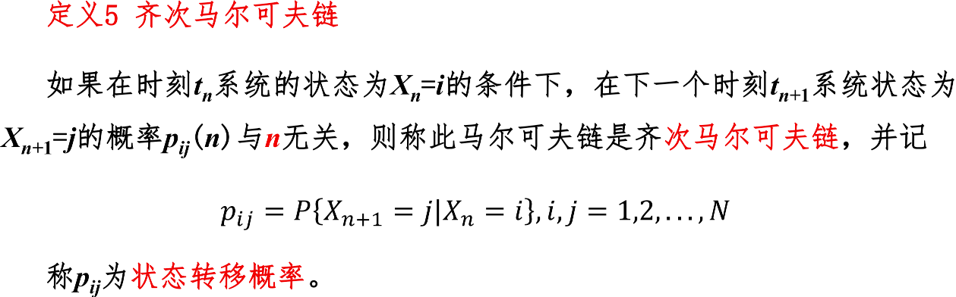

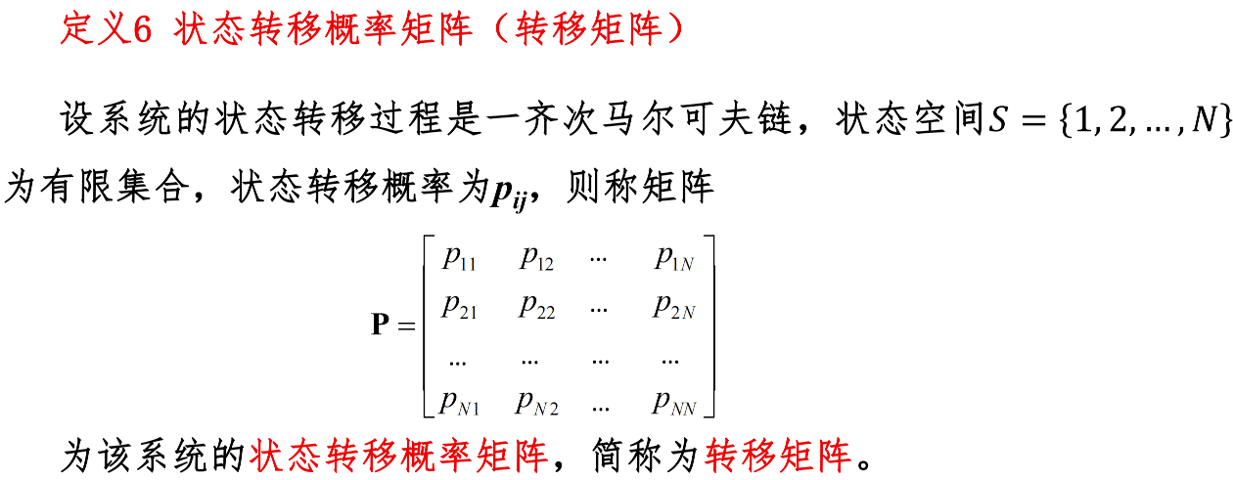

概率向量：对于任意的行向量（或列向量），如果其每个元素均非负且总和等于1，则称该向量为概率向量。

概率矩阵：由概率向量作为行向量所构成的方阵称为概率矩阵。

三个条件：元素非负、每行元素之和为1、行数和列数相同（方阵）

正规概率矩阵：对于一个概率矩阵P，若存在正整数m，使Pm的所有元素均为正数，则称矩阵P为正规概率矩阵

**概率矩阵的性质：**

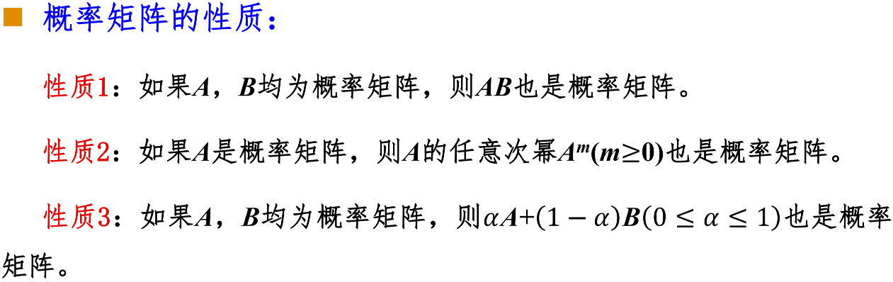

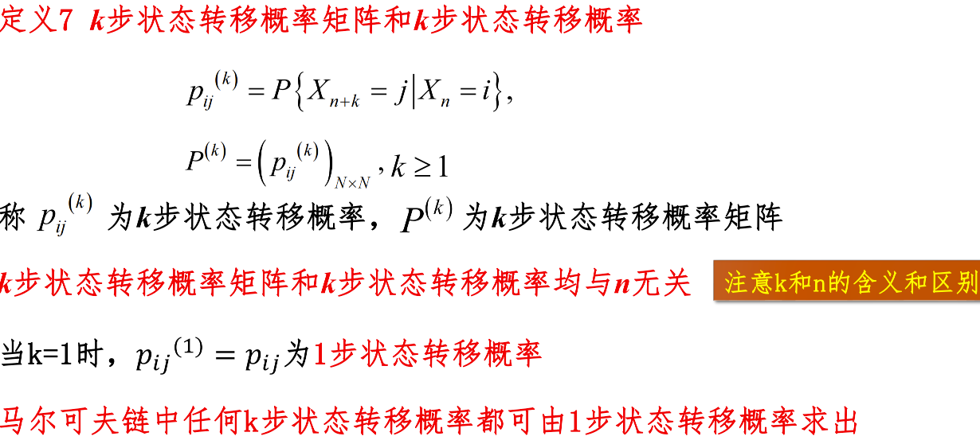

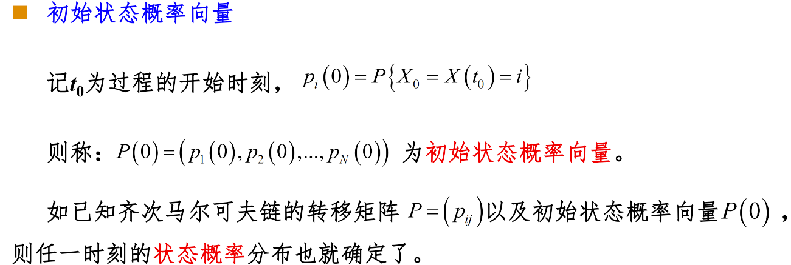

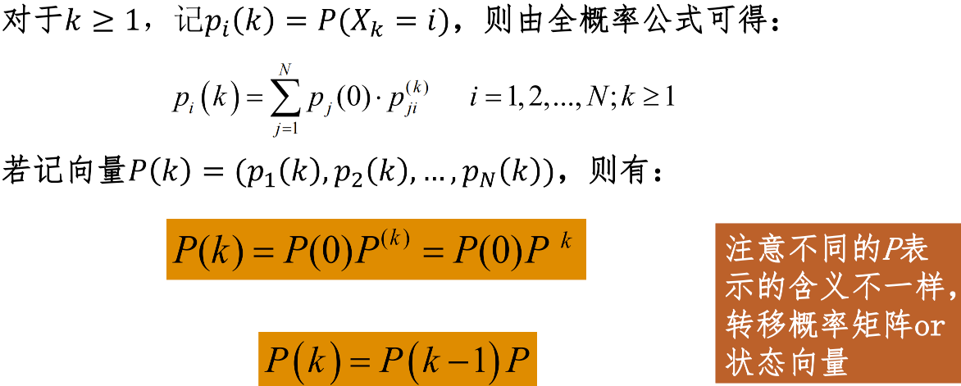

**稳态概率矩阵**

已知系统初始状态和状态转移概率矩阵 系统在任意时刻可能所处的状态

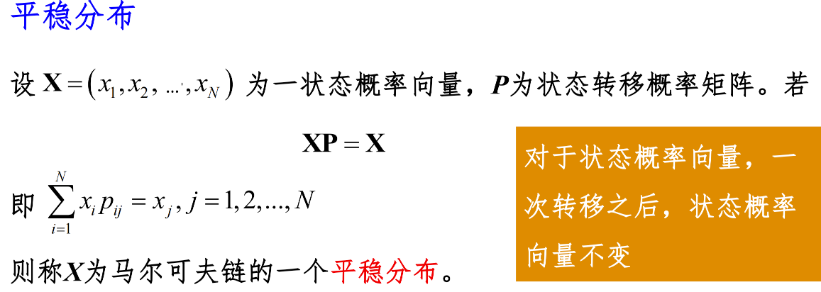

**平稳分布特性**

若随机过程某时刻的状态概率向量P(k)为平稳分布，则称过程处于平衡状态

过程处于平稳状态之后将永远处于平稳状态

对于状态有限的马尔科夫链，平稳分布必定存在

当马尔可夫链不可约时，平稳分布唯一

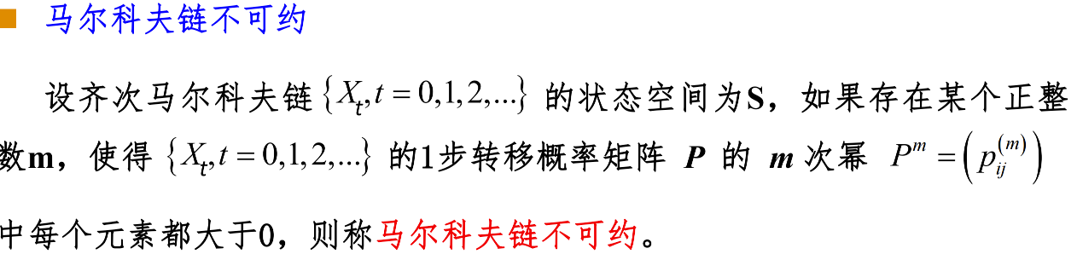

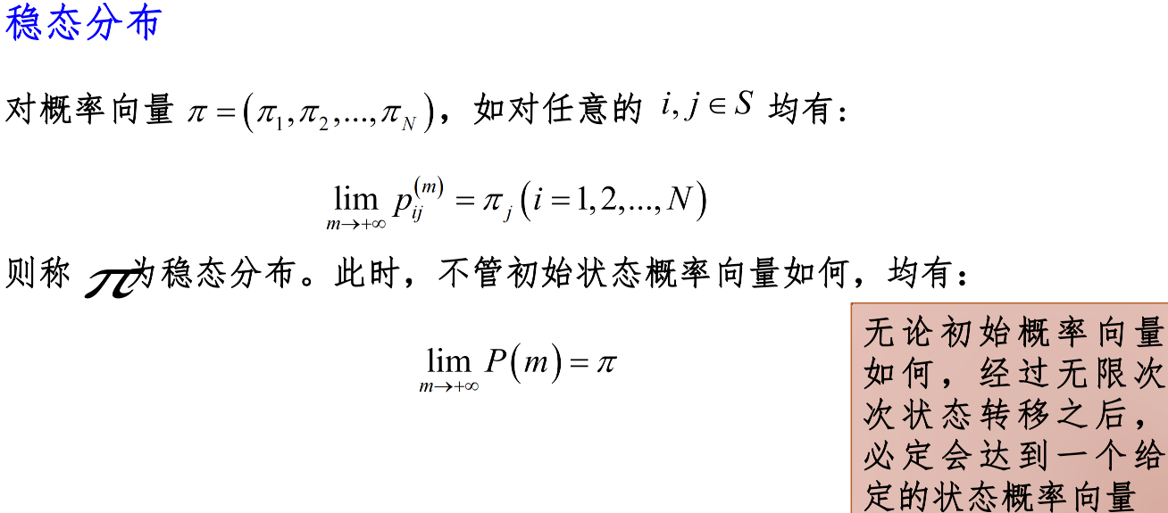

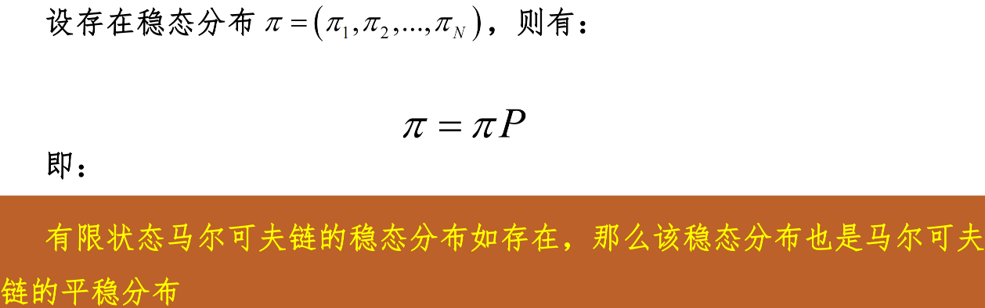

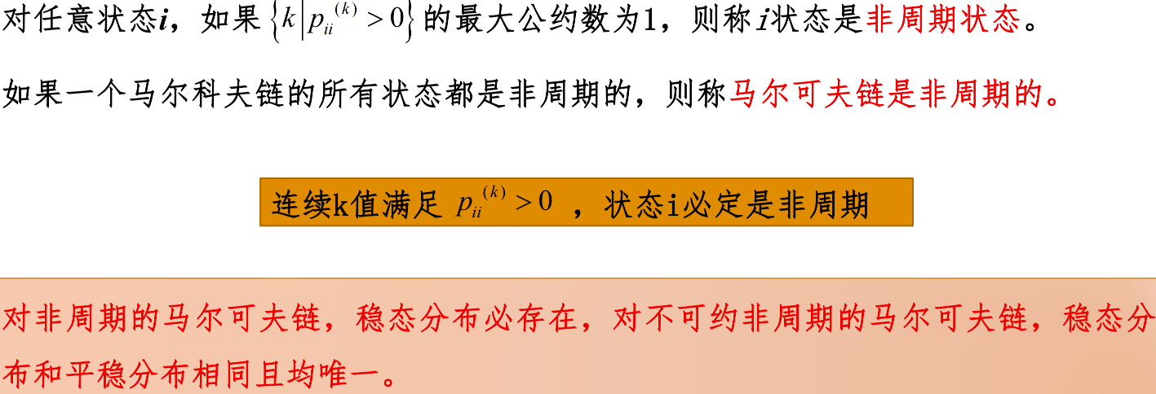

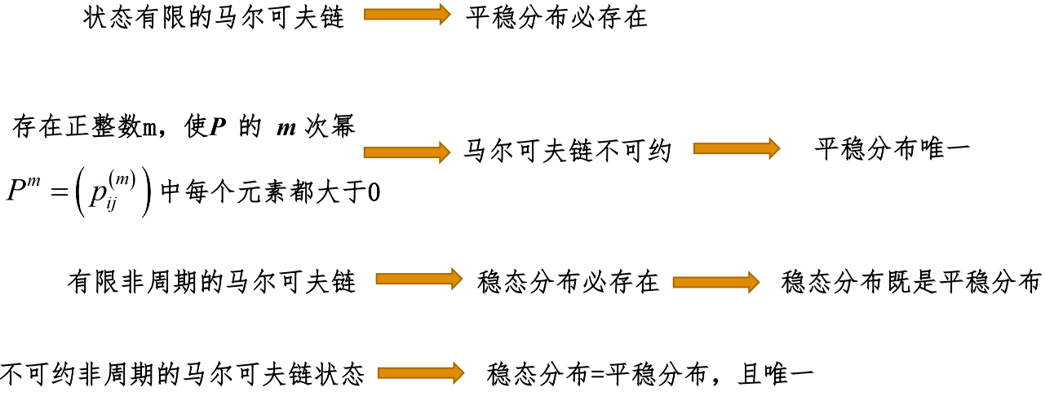

P不可约

P非周期。